Муниципальное казенное дошкольное образовательное учреждение детский сад «Оленёнок»

10 основных ошибок родителей в воспитании детей

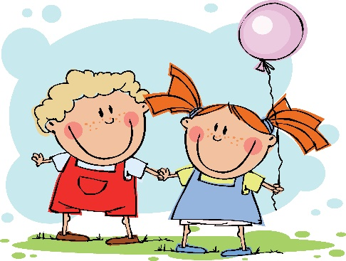

Составитель: социальный педагог
Соколова С.В

Тазовский, 2018

- Непоследовательность.
Это очень распространенная ошибка. Если малыш набедокурил, родители ругают его и предупреждают о всевозможных ограничениях. Но проходит некоторое время и мама, забыв о том, что недавно грозила ребенку, отменить прогулку в парке или просмотр мультфильмов, словно забыв о собственном обещании, ведет на аттракционы или включает мультсериал. Последствия: ребенок растет своевольным, он перестает воспринимать всерьёз слова родителей. Получается, как в пословице: «Собака лает – ветер носит».
- Несогласованность требований со стороны взрослых.
Часто встречается ситуация, когда в семье к ребенку предъявляются совершенно разные требования, например, мать добивается, чтобы ребенок убирал игрушки после игры, а бабушка – убирает сама. Часто споры о правильности той или иной позиции ведутся прямо при детях, в семье создаются противоборствующие коалиции. Последствия: ребенок может вырасти конформистом, приспосабливающимся под мнения других. Также возможно проявление неуважения к тому родителю, чью позицию ребенок воспринимает, как невыгодную для себя.
- Неровное отношение к ребенку.
Чаще встречается в семьях, состоящих из ребенка и одинокой матери. Мать то зацеловывает ребенка, играя с ним, то замыкается в себе, не обращая внимания на свое дитя, то кричит и злится на него. Последствия: вырастет истеричная особа, не умеющая контролировать свое поведение. Часто наблюдается отстраненность от матери в силу того, что ребенок не знает, чего от нее ожидать.
- Попустительство.
Ребенок делает то, что считает нужным, не считаясь с мнением и желаниями окружающих людей. Например, приходя в гости, начинает требовать, чтобы ему дали приглянувшуюся вещь, хотя она является хрупкой, и хозяева ею дорожат, или во время воскресного обеда в кафе, начинает бегать по залу, приставать к чужим людям, пришедшим отдохнуть. Родители такого дитя приходят в недоумение: «Ну и что? Он же ребенок!» Последствия: вы гарантировано вырастите махрового эгоиста и наглеца.
- Избалованность.

Проявляется в том, что родители постоянно идут на поводу у ребенка, выполняя все его желания часто за счет ущемления собственных интересов или интересов других людей. Последствия: Этот просчет в воспитании приводит к тому, что ребенок вырастает эгоцентричным и черствым.

- Излишняя требовательность, чрезмерная строгость.

К ребенку предъявляются непомерные требования, ему не прощают самые безобидные шалости и ошибки. Последствия: неуверенность в собственных силах, низкая самооценка, часто перфекционизм, который может стать невыносимым бременем для подрастающего человека, низкая самооценка

7. Дефицит ласки.

Телесный контакт чрезвычайно важен маленькому человечку, впрочем, как и взрослому. К сожалению, иногда родители считают излишним проявлять нежные чувства к ребенку. Последствия: ребенок вырастает замкнутым, недоверчивым.

8. Необузданные амбиции родителей.

Взрослые в семье пытаются реализовать через ребенка то, чего не сумели достичь сами, не считаясь с его интересами и желаниями. Например, отдают его в плаванье не для того, чтобы он физически развивался и укрепил здоровье, а исключительно из желания сделать из своего чада чемпиона. Последствия: если ребенка не привлекает данная деятельность, то, вырастая, он будет протестовать любым способом. Если деятельность по душе, но он не оправдывает чаяния родителей, то
формируется низкая самооценка, недовольство собой.

9. Чрезмерный контроль.

У человека должно быть определенное пространство, чтобы он мог самостоятельно делать выбор. Иногда родители полностью игнорируют желания ребенка, взяв под контроль любые жизненные проявления (выбирают друзей, отслеживают телефонные звонки и пр.) Последствия: как и в предыдущем случае, - протест против ненужной опеки в виде уходов
10. Навязывание роли.

Чаще наблюдается в семьях, где мамы одиноки или нет эмоциональной связи между родителями. Мать начинает рассказывать о своих неудачах, обсуждать других людей, навязывая проблемы, к восприятию которых ребенок не готов. Последствия: непосильные для ребенка психические нагрузки могут вызвать пессимизм и нежелание жить, стирается должная дистанция между взрослым и ребенком.

